Технологическая карта урока

Предмет математика

Класс: 1

Тема: "Состав чисел в пределах 10. Закрепление изученного материала"

Цели: Повторить состав чисел, приёмы сложения и вычитания, решать задачи изученных типов, развивать логическое мышление.

Задачи: Образовательные:
- умение выполнять действия сложения и вычитания в пределах 10;
- решать задачи на уменьшение (увеличение) числа на несколько единиц, на нахождение суммы и остатка;
Развивающие:
- развивать воображение и мышление детей.
Воспитывающие:
- воспитывать интерес к предмету;
- воспитывать бережное отношение к здоровью.

Планируемые результаты обучения

Предметные

- знать состав числа в пределах 10;

- уметь решать простые задачи на разностные сравнения;

- уметь выполнять арифметические действия

Метапредметные УУД:

Регулятивные УУД:

-умение выбирать действия в соответствии с поставленной задачей и условиями ее реализации

Коммуникативные УУД:

- описывать своими словами сюжетную ситуацию и математическое отношение, представленное в задаче;

Познавательные

-составлять задачи на основе простейших математических моделей - схематических рисунков, выявлять и корректировать причины собственного затруднения

Личностные:

- оценивать свои успехи в изучении математики, намечать пути устранения трудностей; стремиться углублять свои математические знания и умения;

Этап урока/ планируемые результаты (личностные, метапредметные, предметные) | Деятельность учителя | Краткое учебное содержание | Формы организации учебной деятельности | Учебные задания
Мотивационно-целевой этап | Мотивирует обучающихся, помогает им определить цель и задачи урока. | Внимательно слушают, отвечают на вопросы. Работают с системой контроля и мониторинга качества знаний.  Ребята, давайте сегодня на уроке математики будем учиться считать, прибавлять, вычитать. Запомните все, что без точного счета. Не сдвинется с мета любая работа.  Кто догадался, какова цель нашего урока?  Сегодняшний урок посвящен ПОВТОРЕНИЮ. | Фронтальная, практическая, словесный метод, беседа | Приветствуют учителя.  Ставят цель урока.  Повторение изученного материала.  Чтобы попасть в лес к сказочным героям нужно выполнить первое задание от гусениц Вупсеня и Пупсеня.(Картинка на доске)Сейчас мы с вами проверим знания по изученным темам.  Тест:  1.Назовите соседей числа 5.  А)4 и 6.  В)3 и 6.  С)2 и 3.  2.Назовите соседей числа 8.  А)6 и 9.  В)7 и 9.  С)5 и 9.  3. Назовите соседей числа 6.  А)4 и 5.  В)7 и 8.  С)5 и 7.  4.Какое число получится ,если из 7 вычесть 4.  А)6.  В)3.  С)5.  5.Какое число получится при сложении чисел 2 и3.  А)5.  В)7.  С)4.  6.На сколько 3 меньше 7?  А)на 5.  В)на 3.  С)на 4.  7.На сколько 9 больше 5?  А)5.  В)3.  С)4.
Этап актуализации знаний | Направляет деятельность обучающихся на повторение ранее изученного (в результате выполнения задания ).  Организует деятельность учащихся для фронтального выполнения задания.  Последовательно читает задание, даёт возможность ученикам его выполнить в парах. | Закрепляют ранее изученные приёмы сложения и вычитания в пределах 10. Повторяют состав числа 4, работают в парах | Фронтальная, индивидуальная, работа в группах.  Словесный, практический. | Устный счёт.  Индивидуальная работа у доски:  А) Вставь нужные числа, чтобы получились верные равенства.  8 - …=6  3+ …=7  10-…=7  Б) Вставь знаки «больше», «меньше», «равно»  8-2…3+2  8-3…1+4  9-3…2+5  В) Найди ошибки:  8-2=5  6+3=10  4+4=8  2+4=7
Этап закрепления изученных знаний. | Просит проанализировать задание №4 в учебнике.  Организует выполнение задания в тетрадях. | Принимают учебную задачу, удерживают её в процессе деятельности, находят числа | Фронтальная, работа в парах. | 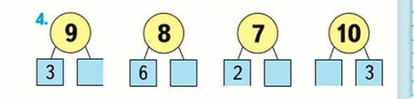  Дети отвечают на вопросы. Выполняют задания.
Этап самоконтроля | Организует самостоятельное выполнение задания на карточках, самопроверку у доски. | Выполняют задание № 1 на карточке самостоятельно в парах. Проверяют с эталоном на доске. | Работа в парах, индивидуальная, фронтальная формы работы. | 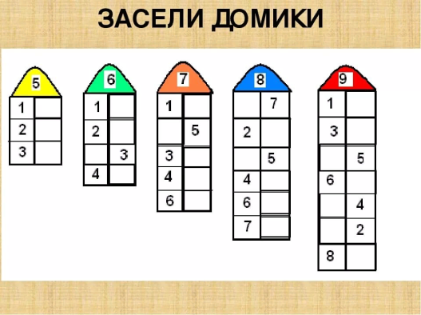Перед нами изображены домики для 5, 6,7,8,9. Как представить 5 в виде двух чисел, если одно из них нам уже известно.  1 и 4 мы получаем 5 и т.д.  Запишите результат в карточки. И сравните ваш результат с записью на доске.
Этап рефлексии учебной деятельности | Называет критерии успешной учебной деятельности, просит учеников проанализировать свою деятельность на уроке по данным критериям | Как вы думаете цель урока достигнута нами?  - Ребята, скажите, чему мы учились сегодня на уроке?  - Ребята, оцените свою работу на уроке.  - Если вам всё было понятно, вы получили хорошие знания, поднимите первый смайлик.  - Если усвоили материал, но немного что-то осталось непонятно, поднимите второй смайлик.  - Если много не поняли, поднимите третий смайлик.  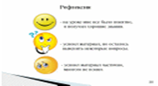  Оценивают свои успехи в изучении математики, намечают пути устранения трудностей; стремятся углублять свои математические знания и умения; | Фронтальная форма. Словесный метод. Беседа. | Дети отвечают на вопросы.

